**Filtros.**

**Introducción.**

Concepto y clasificación de filtro.

**Concepto de filtro.**

Algo que deja pasar algunas cosas y otras no. En el ámbito del procesamiento de señales, algo que deja pasar una parte de la señal y otra no.

*Filtros vs. Sistemas:* Un sistema es un filtro y un filtro es un sistema. El término de sistema es mucho más amplio, pero podemos ver que un sistema es un filtro ya que tenemos una entrada y una salida, por lo tanto al devolver la señal modificada, la está filtrando.

Ejemplos de filtros: Cualquier sistema de los que vimos en las guías de práctica; el monitor de la compu que tiene un cable, ese cable tiene partes más gruesas y otras más finas, esa zona más gruesa es un filtro que elimina las interferencias electromagnéticas.

**Clasificación de filtros.**

* Respuesta al impulso*:*
* IIR (recursivo, AR/ARMA)
* FIR (no recursivos, MA)
* Banda de paso*:* Componentes frecuenciales que deja pasar:
* Pasa-Bajos: Dejan pasar las frecuencias bajas
* Pasa-Altos: Dejan pasar las frecuencias altas
* Pasa-Banda: Dejan pasar un determinado rango
* Rechaza-Banda: No dejan pasar un determinado rango. Ej., filtro del monitor.
* Multibanda: Dejan pasar varios rangos.
* Adaptativos vs. Estáticos*:* Los filtros estáticos son sistemas invariantes en el tiempo, es decir de coeficientes constantes; los adaptativos son variantes, es decir de coeficientes variables, en donde van modificando en función de información externa que le puede dar la señal que estamos filtrando. Esto hace que puedan ir cambiando las bandas que filtran, por ejemplo, en un momento eliminan entre 100 Hz y 200 Hz y dadas determinadas circunstancias, pasan a eliminar entre 200 Hz y 300 Hz.
* Filtros de fase lineal*:* Hasta ahora vimos filtros que dejan o no pasar ciertas componentes frecuenciales, pero nunca nos preguntamos si modifican o no la componente de fase de la señal. Los filtros ideales son los de fase lineal.
* Filtros para compensación de fase*:* Son filtros que no modifican la magnitud de las componentes frecuenciales, sino que sólo modifican la fase. La finalidad es compensar problemas de distorción de fase que sean previos a la aplicación del filtro. Si por ejemplo quiero un filtro con fase lineal, y previamente hay un proceso que filtra la señal que hace la fase no sea lineal. Entonces podría querer que la magnitud no se modifique pero corregir ese problema de fase que tenía ese sistema de filtrado.

**Clasificación de las técnicas de diseño.**

* Filtros IIR:
* P*rototipos analógicos:* Se diseñan en el dominio de Laplace o analógico (s) y que luego se transforman en el dominio digital (z) y lo podemos implementar mediante una ecuación de recurrencia.
* Butterworth
* Chebyshev I y II
* Elítpticos
* Bessel
* *Diseño digital directo (Yule-Walk)*: Se diseñan directamente en el dominio digital.
* Filtros FIR:
* Método de Fourier + Ventaneo
* Otros (mínimos cuadrados, minimax, etc.)

Filtros ideales y filtros realizables.

**Filtro pasa-bajos ideal:**

- Magnitud*:* Deja pasar todas las componentes frecuenciales que tenga la señal hasta la frecuencia de corte, y a todas estas componentes frecuenciales que deja pasar, no las afecta en lo más mínimo, es decir las multiplica por 1.

A partir de la frecuencia de corte, el filtro multiplica por 0, es decir que no deja pasar absolutamente nada.

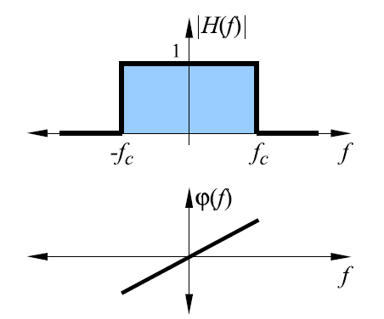

0.5

- Fase*:* Vemos que en la zona donde el filtro funciona, la fase es lineal, es decir que el corrimiento de cada una de las componentes (por ej., las sinusoidales) es proporcional a la frecuencia. Cuanto más alta es la frecuencia, más se corre la componente frecuencial al pasar por el filtro. Mientras la fase sea lineal (sin importar la pendiente), decimos que el filtro es ideal.

- Frecuencia de corte (-3 dB): Como una convención se considera que la frecuencia de corte es en -3 decibeles, en escala lineal sería el 0.5; donde la magnitud cae -3 dB, se considera que es la frecuencia de corte del filtro.

*Este filtro es imposible de realizar en la realidad:* Para implementar este filtro, debería partir de la respuesta en frecuencia del filtro (ventana cuadrada) y luego obtener la función en el tiempo con la que tengo que convolucionar, mediante una antitransformación. La antitransformada de una ventana cuadrada es la función Sync (sen (x)/x) en el tiempo; la particularidad que tiene es que va de –inf a +inf, y por lo tanto deberíamos hacer una convolución entre + y – inf. Entonces puedo acotar en el tiempo, pero ya no obtengo el filtro ideal. La otra razón es la causalidad, si tengo que convolucionar entre + y – inf, tengo que saber el pasado y el futuro, lo cual al ser no causal, hace que sea imposible implementarlo en la realidad.

**Filtros realizables.**

- *Filtro pasa-bajos:*

* 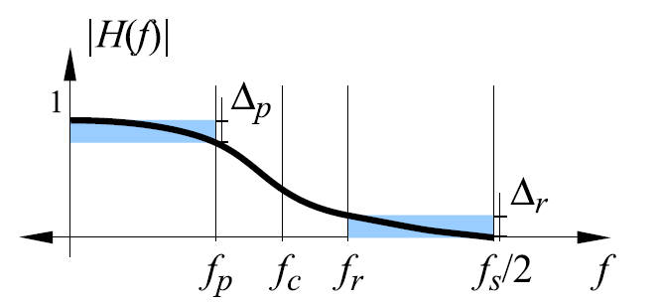Bandas de paso, transición y rechazo.
* Tolerancias en las bandas de paso y rechazo: No vamos a poder dejar pasar todo tal cual, algo se va a disminuir.
* En bandas de paso: Cuánto es lo máximo que quiero que se afecte la señal.
* En bandas de rechazo: Cuánto es lo máximo que voy a permitir que no se elimine.
* Frecuencias de paso, corte y rechazo.
* Fase.

Una banda de transición más pequeña y/o una tolerancia en la banda de paso más pequeña van a implicar más complejidad en el filtro.

- *Filtro pasa-altos:*

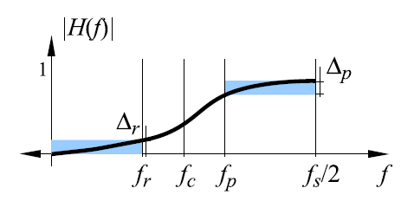Análogo a los filtros pasa-bajos.

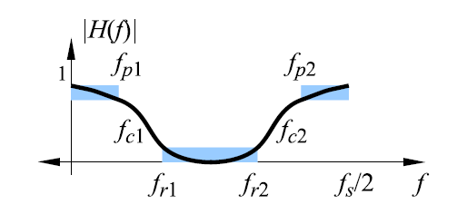- *Filtro pasa-banda: - Filtro rechaza-banda:*

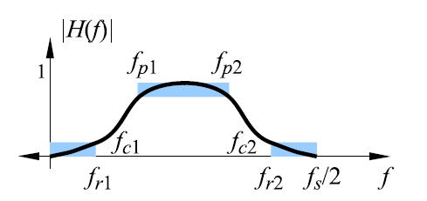**Filtros digitales vs. Analógicos.**

Ventajas de los filtros digitales:

* *Estabilidad*: Los filtros analógicos son inestables, ya que los componentes electrónicos se ven afectados por la temperatura. En cambio con filtros digitales voy a obtener la ecuación en recurrencia de un sistema, y esa ecuación tiene coeficientes que multiplican la señal y por lo tanto la computadora siempre va a devolver el mismo valor.
* *Precisión:* En filtros analógicos, no hay valores de resistencia continuos (éstos vienen en valores discretos) con lo cual uno no puede ajustar exactamente la precisión del filtro con los cálculos que uno hace en papel, y entonces no vamos a obtener el filtro con la precisión buscada. Además, los componentes electrónicos con los que se construyen los filtros analógicos tienen un margen de tolerancia importante. Por otro lado, en filtros digitales estamos en el mismo caso que el punto anterior, si necesitamos un coeficiente determinado, lo ponemos como número flotante y listo.

Desventaja de los filtros digitales:

* *Frecuencia limitada por la conversión A/D:* Cuando quiero filtrar una señal analógica, debo digitalizarla y luego filtrarla mediante un for y la ecuación de recurrencia como cualquier sistema. Luego si necesito la señal analógica, debo volver a convertirla en analógica. Por lo tanto no es aplicable a todos los casos. Por ejemplo, si utilizo como señal de entrada la cantidad de clicks por minuto en una zona de una página web, esa señal por su naturaleza ya es digital, por lo tanto no se da esta desventaja. El problema está cuando yo tenga que procesar señales del mundo real medidas por algún tipo de sensor y esas señales tengan una velocidad de cambio muy grande (debo muestrear a una frecuencia muy alta para no perderme nada) y los conversores A/D de frecuencias muy altas son muy caros. Por lo tanto para señales de muy alta frecuencia no conviene convertir todo a digital para filtrar.

**Diseño de filtros IIR.**

Algoritmos de diseño IIR.

* Método 1:
* Diseño analógico (filtro P-Bajos normalizado): Todos los métodos parten de un filtro pasa-bajos normalizado, es decir, un filtro que tiene siempre la misma frecuencia de corte (lo más usual fc=0.5 Hz).
* Transformación en frecuencia (analógica, en s): A ese filtro normalizado lo podemos convertir mediante una transformación en frecuencia en pasa-alto, pasa-banda o rechaza-banda. Además, lo podemos escalar para que en vez de que corte en 0.5 Hz, lo haga en 10, 1000 o 10000.
* Transformación conforme (bilineal): Una vez que lo tengamos convertido y escalado, lo pasamos al dominio digital con una transformación bilineal.
* Método 2: Intercambia los dos últimos pasos:
* Diseño analógico (filtro P-Bajos normalizado)
* Transformación conforme (bilineal)
* Transformación en frecuencia (digital, en z)

*Diseños analógicos básicos.*

**Diseño analógico: Butterworth.**

* Función de transferencia:

Lo único que voy a ir cambiando en la fórmula es el orden del filtro (N).

Plano s: Plano s vs magnitud :



Izquierda: Vemos que es un filtro de todos polos, en este caso tenemos 4 polos (2 y sus conjugados). Esos polos están siempre sobre el medio círculo.

Derecha: Los polos hacen que la magnitud se vaya a infinito, ya que el denominador se hace 0. Si hacemos un corte y vemos la figura en el plano (), obtenemos la respuesta en frecuencia del filtro (línea roja), es decir, la Transformada de Fourier de la respuesta al impulso del filtro, y es lo que en componentes frecuenciales me da una idea de lo que el filtro deja pasar y lo que no.

* Tolerancia en la banda de paso y rechazo:

Quedándonos con esto último, llegamos a la respuesta en frecuencia del filtro:

: Zona hasta donde quiero que el filtro funcione con la menor distorción posible (fp).

: Zona por arriba de la frecuencia de rechazo (fr).

* **Tolerancia de paso:** Si : Exige que la magnitud esté por arriba de la primera parte inferior celeste.
* **Tolerancia de recahzo:** Si : Exige que la magnitud esté por debajo de la segunda parte superior celeste.

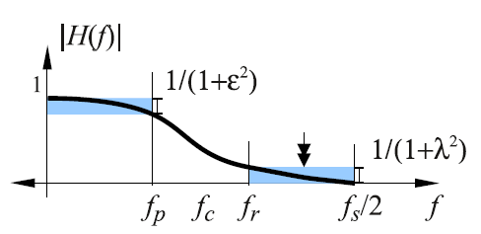

* Forma de la respuesta en frecuencia y características:
* Cuando incremento el orden, la zona de transición se va haciendo 0:

Si , entonces . En otras palabras, este filtro se va pareciendo cada vez más al filtro ideal.

* Respuesta monotónicamente decreciente.
* Respuesta máximamente plana cerca de
* Fase tendiendo a para .
* Ecuación de diseño de Butterworth:
* Especificaciones típicas (): Entradas para el diseño de un filtro deseado.
* : Frecuencia de corte.
* : Relación de atenuación máxima.
* : Relación de ancho de transición.
* Fórmula para la estimación del orden (N): A partir de los datos anteriores puedo determinar el orden:

Siendo: -

-

**Diseño analógico: Chebyshev.**

* Función de transferencia (Tipo I):

Polinomio de Chebyshev:

Plano s: Plano s vs magnitud :



Izquierda: La diferencia con el anterior es que los polos se acercan al eje , mientras que en el otro, los polos estaban sobre el semi círculo anterior.

Derecha: Plano ese vs magnitud de respuesta en frecuencia. Si hacemos nuevamente el corte del plano vs , vemos que donde cae 3 db (frecuencia 1) es donde el filtro corta.

* Forma de la respuesta en frecuencia y características:
* Tipo I: ondulaciones en la banda de paso y monotónico decreciente en la banda de rechazo.
* Tipo II: ondulaciones en la banda de rechazo y monotónico decreciente en la banda de paso. Ventaja: Necesitamos que la parte no filtrada pase lo mas “limpia” posible, por lo que vemos que tiene menos ondulaciones. En cambio en la banda de rechazo no nos importa que las ondulaciones afecten de manera diferente a las componentes frecuenciales.

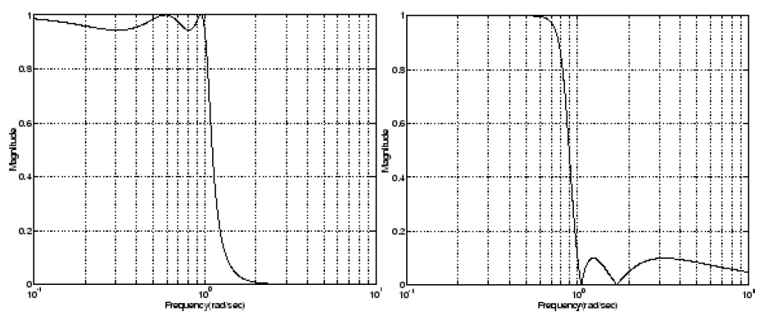

* 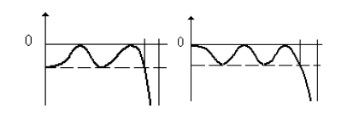Diferentes formas para orden par o impar: Para el caso impar, en la componente frecuencial de frecuencia 0, no hay ningún efecto del filtro (multiplica por 1), en cambio en el caso de orden par, a la componente de continua la está afectando con el margen de tolerancia que hayamos definido. Si en una aplicación es importante no perjudicar la componente continua, debemos usar un filtro de orden impar.
* Ecuación de diseño de Chebyshev (tipos I y II):
* Se debe cumplir:

Siendo: -

-

Conceptualmente estamos haciendo lo mismo que en Butterworth, es decir, dadas las especificaciones que son las mismas, nos dice cuál es el orden mínimo que tenemos que ponerle al filtro para cumplir las especificaciones deseadas.

**Siempre en el diseño de estos tipos de filtros basados en un prototipo analógico, es N el resultado que estamos buscando. La forma del filtro ya está definida mediante su ecuación.**

**Diseño analógico: Filtros elípticos.**

* Función de transferencia:

: Función elíptica Jacobiana.

Plano s: Plano s vs magnitud :



Izquierda: Esta función incorpora no sólo los polos, sino un par de ceros (eje ).

Derecha: Acá también podemos ver los dos ceros. Ventaja: Esto hace que la caída en la banda de transición sea mucho más abrupta. Si quiero un filtro que tenga mejor definida las frecuencias a partir de la cual no deja pasar las componentes, para un mismo orden, el de Butterworth tiene una caída menos abrupta que el de Chevyshev, y a su vez el de Chevyshev tiene una caída más abrupta que el elíptico.



* Forma de la respuesta en frecuencia y características:
* Ondulaciones en las bandas de paso y rechazo: Es el precio que pagamos por una caída más abrupta.
* Corte más abrupto que los anteriores (para igual orden).
* Diferentes formas para orden par o impar.
* Ecuación de diseño para filtros elípticos:
* Se debe cumplir:

Siendo: -

-

Transformaciones en frecuencia.

Hasta acá vimos 3 formas de hacer filtros analógicos pasa-bajos normalizados (paso 1 de los 2 métodos, **Diseño analógico**). Ahora queremos por ejemplo converirlos en pasa-altos, que no corten en una frecuencia normalizada, sino en una que nosotros querramos (1 Hz, 100 Hz, etc.). Esto resumiría lo que se define en el paso 2 y 3 de cada método, respectivamente, llamada **Transformación en frecuencia**. Finalmente quedaría convertirlo a digital con la transformación bilineal que ya lo vimos.

**Transformaciones en frecuencia “analógica”.**

Método 1. Dados los filtros definidos en el dominio de Laplace (analogico):

* Pasa-bajos -> Pasa-bajos: Un pasa-bajos que yo le quiero cambiar la frecuencia de corte, tengo que comprimir o estirar la señal, dependiendo si la frecuencia es más baja o más alta de la normalizada. Entonces debo dividir por la frecuencia en donde yo quiero que vaya a estar la frecuencia de corte:
* Pasa-bajos -> Pasa altos: Para convertir un filtro pasa-bajos en pasa-altos, debo dar vuelta la respuesta en frecuencia:

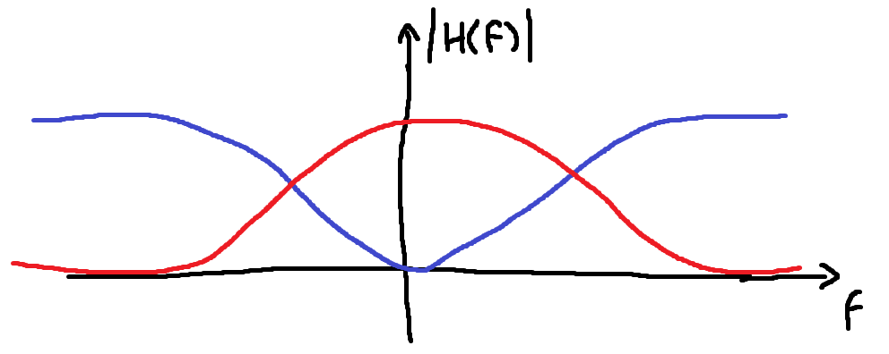 Rojo: Filtro pasa-bajos

Azul: Filtro pasa-altos

* Pasa-bajos -> Pasa-banda: Realiza un corrimiento o desplazamiento del filtro: :

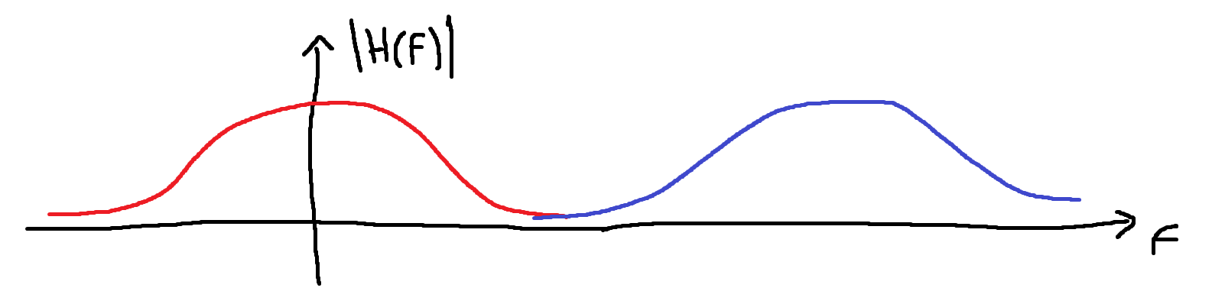

Rojo: Filtro pasa-bajos

Rojo + azul: Filtro pasa-banda

* Pasa-bajos -> Rechaza-banda: Sería como armar el pasa-banda y luego invertirlo: **.**

**Transformaciones en frecuencia “digital”.**

Suponemos que al prototipo lo pasamos de analógico a digital y luego las transformaciones las hacemos en el dominio digital (método 2).

* Pasa-bajos -> Pasa-bajos:
* Pasa-bajos -> Pasa-altos:
* Pasa-bajos -> Pasa-banda:
* Pasa-bajos -> Rechaza-banda:

**Diseño de filtros FIR.**

Propiedades de los filtros FIR.

Ventajas:

* Se puede lograr fase lineal: NO quiere decir que los filtros FIR tienen fase lineal. Puede haber filtros FIR con o sin fase lineal. Lo que sí, de manera simple nos permiten hacer un diseño de manera que tengan fase lineal.
* Presentan mayor estabilidad: Si es un filtro FIR, es un filtro de media móvil (MA), entonces no tiene polos (tiene sólo ceros). Como no tiene polos, no tengo problemas de qué lado del plano s o z están los polos para ver si es estable o no. Otra manera de verlo desde una persepectiva temporal, es que si estoy haciendo simplemente un promedio ponderado de las entradas y tengo una entrada que es acotada en amplitud, no puede haber forma de que la salida se vaya al infinito o diverja.
* Diseño hardware eficiente.
* Frecuencias de corte abruptas: Esto es, pueden acercase mucho al filtro ideal, pero eso lo pueden proveer porque pueden tener un orden tan alto como yo quiera y como no tiene polos, no tengo problemas de que se inestabilice.
* Cortos transitorios de inicialización: Supongamos que tenemos que procesar una determinada señal de entrada en el tiempo a partir de algunas muestras, tenemos que en t=0 se da un arranque correspondiente a un pulso (que no tiene que ver con la señal posterior) que va a hacer responder al filtro. Para esa respuesta del filtro a este salto, la clave está en ver **cuánto va a propagarse en la salida:**
* Con un filtro FIR de media móvil, que supongamos que calcula el promedio de las últimas dos muestras, esta respuesta no va a propagarse más allá de la segunda muestra, porque para calcular la respuesta en t=3, voy a usar las muestras 1 y 2, mientras que la 0 era la que correspondía al arranque. Conclusión: **Los transitorios de inicialización no pueden ir más allá que el orden del filtro.**
* En cambio, si tengo un filtro IIR, que siempre calcula la salida actual en base a un escalar por la respuesta anterior, siempre va a tomar lo que salió del sistema en el instante anterior y volviendo a meter como parte de la entrada, es decir que el efecto de este salto inicial se va a ir propagando “hasta el infinito”, es decir para cada valor de salida, va a estar lo que vaya contribuyendo la entrada realmente, pero siempre va a estar el residuo de esa inicialización artificial.

Desventaja:

* Requieren más cálculos: Para lograr frecuencias de corte abruptas, entre otras ventajas, se requiere un orden mayor del sistema, y al tener más orden se requieren más cálculos.

**Relaciones importantes.**

* Coeficientes FIR
* Respuesta al impulso
* Convolución
* Sistemas MA

Para relacionar estos conceptos, supongamos que tenemos un filtro FIR de media móvil, dado por:

Luego, si realizamos una convolución entre x y h (siendo h la respuesta al impulso de un sistema), tenemos:

Podemos ver que la última fórmula de la convolución es muy similar a la ecuación del filtro FIR. Esto tiene una aplicación directa en diseños de filtros FIR, ya que si puedo definir la respuesta al impulso del sistema con las características que quiero diseñar, ya encontré automáticamente los coeficientes del filtro.

Supongamos que estamos pensando en frecuencia, lo que haríamos sería definir H(k), luego con la transformada inversa de Fourier encontramos h(n) y con esto definimos los bk.

Podemos decir que hablar de los coeficientes de un filtro FIR y hablar de la respuesta al impulso de un filtro FIR es prácticamente lo mismo.

Filtros de fase lineal.

**Fase lineal: Interpretación gráfica.**

* Descomposición de una onda cuadrada en dos componentes senoidales:

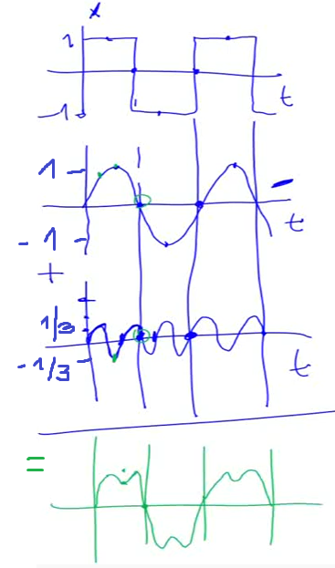

* Definimos una onda cuadrada de 100 Hz
* La descomponemos en dos señales sinusoidales:
* Componente fundamental: Fs=100 Hz. Coinciden las raices y los máximos (amplitud).
* Primer armónico: Amplitud de 1/3 de la anterior, frecuencia 3 veces superior: 300 Hz.
* La suma de éstas da una aproximación a la onda cuadrada, mientras más armónicos se usen, más parecida va a ser.
* Aplicación de un filtro de fase constante a ambas componentes por superposición:

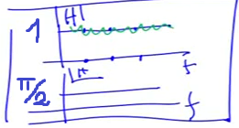

* f vs |H|: No va a modificar la magnitud.
* f vs Fase: Supongamos una fase constante de π/2. Lo que va a hacer es correr la sinusoide ese valor, empezando ahora en π/2. Si la sinusoide original tenía parte negativa, la continuamos hacia atrás.
* Aplicamos el principio de superposición: En lugar de aplicar el filtro a toda la señal completa y obtener lo que nosotros esperamos que salga del filtro *pasa-todo*, le pasamos el filtro a cada componente y sumamos estas las salidas del filtro:
* 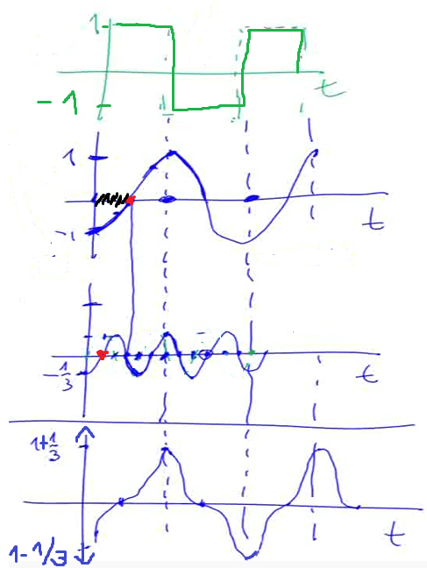intuitivamente si uno pasa una onda cuadrada por un filtro que en principio no afecta en nada a sus componentes (ya que multiplica todo por 1), esperaría que salga la misma onda cuadrada.
* No modifica la magnitud, pero modifica la fase: La desplaza π/2.
* No modifica la magnitud, pero modifica la fase: La desplaza π/2.
* La resultante no coincide con nuestra intuición, ya que vemos que no es una onda cuadrada. Esto sucede porque cuando pensamos la respuesta, no tuvimos en cuenta cómo afecta la fase del filtro; en este caso la deforma.

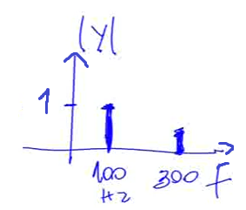

* Sin embargo, si le calculamos la transformada de Fourier a esta resultante y calculamos su amplitud, obtendríamos un pico de amplitud normalizada 1 en 100 Hz, y otro pico de 1/3 en 300 Hz, lo cual coincide si graficaríamos de igual manera la transformada de la suma de las senoidales sin filtrar.
* Aplicación de un filtro de fase lineal a ambas componentes por superposición:
* Ahora vamos a buscar que la componente de 100 Hz y 300 Hz luego del filtro se alineen temporalmente, para que el resultado de la suma sí sea algo similar a una onda cuadrada.
* Entonces lo que hubiéramos querido es que los puntos donde empiezan ambas señales (puntos rojos en la gráfica de arriba), coincidan temporalmente.
* El cálculo sería: Si para la fundamental corrida π/2 me hizo correr en el tiempo la parte negra de la gráfica anterior, **¿cuánto es en términos de fase ese mismo corrimiento para onda de 300 Hz?**
* Podemos ver en la gráfica anterior que temporalmente π/2 en la de 100Hz coincide con 3π/2 en la de 300Hz.
* Si graficamos esta idea, en el plano formado por la frecuencia y la fase:
* π/2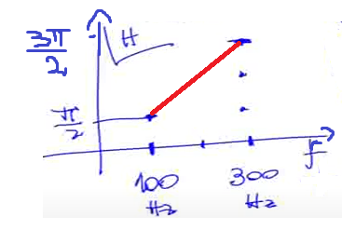 para la de 100 Hz y 3π/2 para la de 300 Hz forman una recta, ya que por ejemplo si hubiera tenido una componente de 200 Hz, hubiera querido que se corra 2π/2.
* De esta manera vemos que si hacemos que la fase sea una recta con una determinada pendiente, todas las componentes se corren proporcionalmente la misma cantidad en tiempo y por lo tanto al reconstruirla coiciden los inicios y la forma de la onda coincidiría con lo que pensamos inicialmente.

Acá vemos la importancia de un filtro de fase lineal, **ya que si no la tiene, corre de manera diferente las distintas componentes y cuando uno mira la salida del filtro, observa que hay cambios morfológicos en la señal.** Esto para muchas aplicaciones puede ser relevante, incluso el oído humano detecta estos cambios morfológicos.

**Fase lineal: Definiciones.**

* Definiciones de módulo y fase: Ya vistas.
* Definición de retardo de fase:
* Definición de retardo de grupo:
* Fase lineal:

Métodos de diseño FIR.

Ya vimos que cuando estoy buscando un filtro FIR con determinadas característiscas, si puedo encontrar los coeficientes de la respuesta al impulso, ya estoy encontrando casi directamente los coeficientes del filtro para implementarlos en la ecuación de recurrencia.

**Diseño FIR por Fourier y ventaneo.**

1. Especificación de los requerimientos (módulo y fase): Qué respuesta quiero en magnitud y fase.
2. Muestreo de la respuesta en frecuencia.
3. Aplicación de la TDF inversa: **Acá ya obtengo h(n) (es decir, la respuesta al impulso del filtro) y por lo tanto ya tengo los coeficientes del filtro para implementar la ecuación en recurrencia.**
4. Truncado temporal (ventanas temporales): Para reducir el orden del filtro, puedo cortarlo con una ventana cuadrada, pero con una ventana más “suave” para que cuando lo quiera representar en el dominio frecuencial, se vea lo mejor posible; es decir, cuando multiplicamos por una ventana cuadrada, en el dominio frecuencial estamos haciendo una convolución por la ventana transformada.
5. Corrección de amplitud: Verificar que no amplifique por demás la señal o no la reduzca.
6. Corrección para obtener la causalidad (opcional): Podría trabajar con una señal guardada (por ejemplo un archivo de sonido) y podría aplicar un filtro que requiera alguna medida no causal (muestras futuras). Luego, si quisiera hacerlo causal, se puede hacer un corrimiento de manera que el filtro quede en la parte positiva y cuando se haga la convolución, pasa para el lado negativo y solo requiere muestras del tiempo pasado.

Hasta el paso 3 sería lo fundamental.Los pasos siguientes son más bien prácticos, es decir, definir un orden más chico del filtro afectando lo menos posible, corregir la amplitud y hacer que el filtro sea causal.

**Truncado y ventaneo temporal** (paso 4)**.**

Dijimos en el paso 4 que buscamos cortar con una ventana más “suave” ya que con una cuadrada, en frecuencias hacemos la convolución entre la señal y la transformada de la ventana cuadrada, que es una función Sync. Al hacer la convolución, el resultante ya no es el filtro original, sino que va a estar distorcionado por esa función Sync:

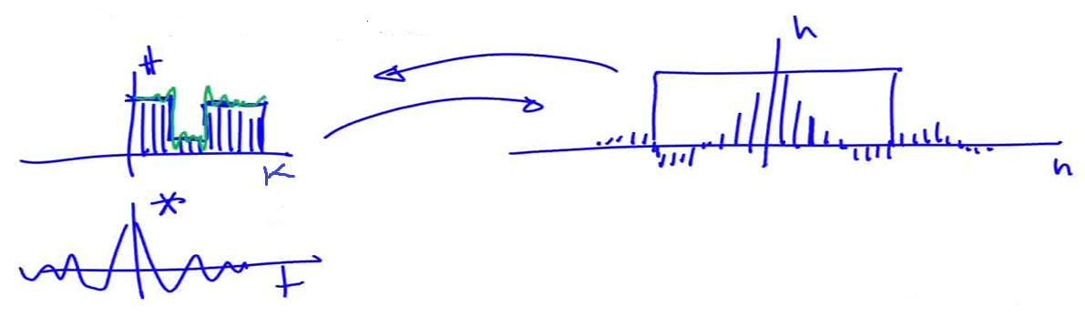

Ahora el objetivo es buscar una ventana, tal que cuando hagamos la convolución con su transformada, el rizado obtenido (verde en la imagen anterior) no impacte tanto en el diseño original.

Para esto, la ventana ya transformada (es decir, en el dominio frecuencial) que más me conviene es un Delta de Dirac, ya que si convoluciono con dicha función, la respuesta en frecuencia de mi diseño me va a quedar como era originalmente.

La transformada de Fourier inversa del Delta de Dirac es una función constante en el tiempo. Esto quiere decir que no multiplicaría por ninguna ventana y utilizaría todos los coeficientes, lo cual es justamente lo que no queremos.

Entonces debemos pensar que es lo más parecido que nos puede dar a un Delta de Dirac en frecuencia. Una primera idea es que la transformada de una senoidal me da un Delta de Dirac. Por lo tanto deberíamos buscar algo que se parezca a una senoidal.

Utilizando una ventana con la forma de una senoidal, el efecto en la transformada va a ser que la energía del rizado que se obtenía en los lóbulos laterales con función Sync, ahora se concentre en el lóbulo central, y quede poca energía en los lóbulos laterales:

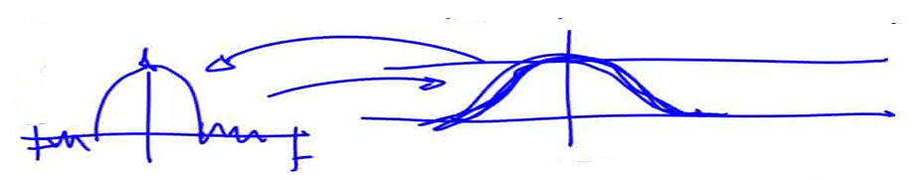

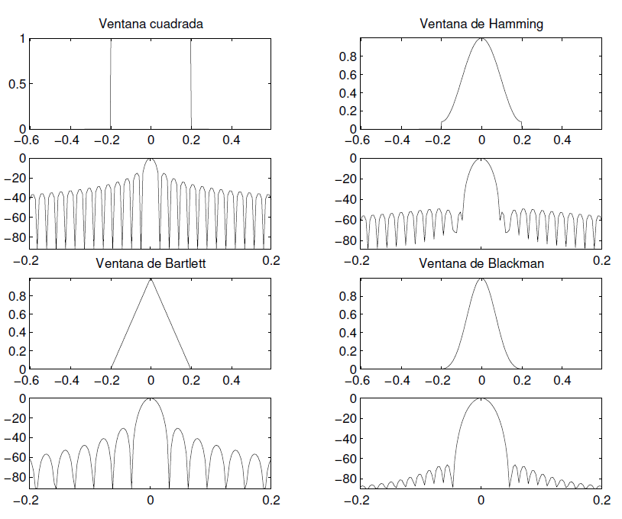

**Ventanas.**

- Ventana rectangular:

- Ventana de Hanning:

- Ventana de Hamming:

- Ventana de Bartlett:

- Ventana de Blackman:

**Ventanas: Ancho del lóbulo central: Relación de energía entre lóbulos laterales y central**

- Rectangular: -13 dB

- Bartlett: -25 dB

- Hanning: -31 dB

- Hamming: -41 dB

- Blackman: -57 dB

Esta última es la que más concentra la energía en el lóbulo central.

**Modulación.**

Conceptos básicos.

* Modulación en amplitud (sinusoidal):
* Supongamos la siguiente señal que queremos transmitir (ej., voz de un locutor de radio, señal que queremos mandar por la red, allí debemos modularla para meter todas las señales de todos los usuarios en un mismo cable):

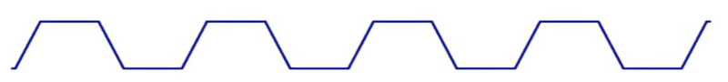

* Lo que vamos a hacer es modularla en una señal que se conoce como *portadora*:



Esta señal tiene mucho mayor frecuencia y va a ser la señal en donde va montada o empaquetada la señal que queremos transmitir.

* Si multiplicamos estas dos señales, obtenemos la **señal modulada en amplitud** (ya que le di la amplitud de la señal que quiero transmitir)**.** Podemos ver que la portadora toma la forma de la señal que quiero transmitir, pero sigue teniendo la frecuencia de la portadora:

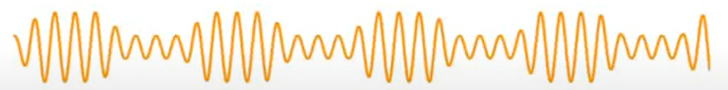

* El producto de señales del paso anterior corresponde a una convolución de las transformadas de Fourier de la señal a transmitir y la portadora. La transformada de la señal a transmitir se ve graficamente a continuación, mientras que para la portadora sabemos que la transformada de una sinusoidal es una función Delta de Dirac en la frecuencia. Convolucionando con ese Delta de Dirac, me van a generar una copia en cada posición donde está el Delta de la señal original. Entonces desde el punto de vista frecuencial, la parte de abajo de la gráfica es lo que voy a transmitir; es una señal que tiene la información de lo que quiero transmitir pero cuya frecuencia es mucho más alta y corresponde a la frecuencia de la portadora.

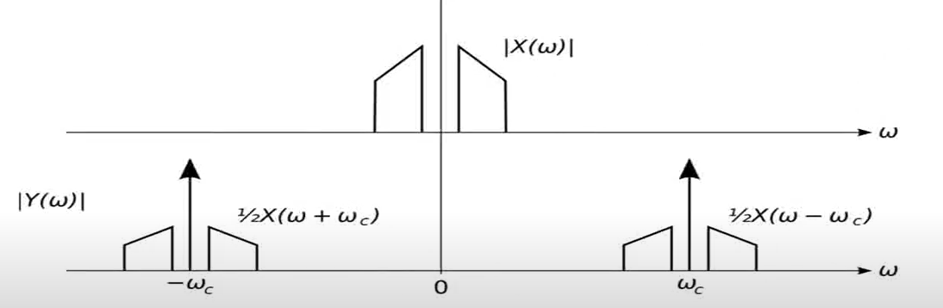

* Multiplexado en frecuencia:
* La idea de multiplexado en frecuencia es que si yo tengo muchas señales que quiero transmitir (supongamos que cada señal corresponde a una radio diferente), a cada señal la modulo en una frecuencia diferente, entonces en el espectro frecuencial, ubicamos cada señal en zonas diferentes de frecuencia. Si yo sumo todas esas señales, voy a tener que cada una está en su posición y no se mezcla con la otra, justamente porque están moduladas con frecuencias portadoras distintas.
* Cuando quiero escuchar una radio o recuperar una de las señales, debería pasar un filtro pasa banda centrado en la frecuencia de la portadora y luego volver esa parte a 0.
* Por lo tanto, para recuperarla estoy haciendo el proceso de *demultiplexación* (ya que estaban todas metidas en un mismo espectro, cada una en su lugar) y luego *demodulando,* es decir, volviendo la señal a sus frecuencias originales.
* Esquema para la recuperación de la onda cuadrada:

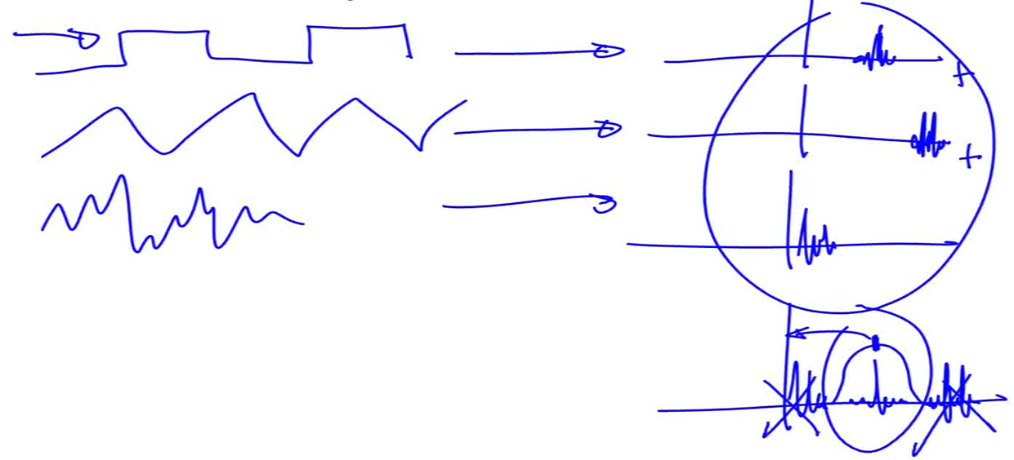

* Demodulación sincrónica y asincrónica:
* La demodulación puede ser en amplitud, frecuencia, etc.
* Diferencia entre sincrónica y asincrónica:
* Si para modular la señal que quiero transmitir, la multiplico en el tiempo por una exponencial compleja, lo que puedo hacer para demodular esto, es el proceso inverso: Si para modularla corrí en frecuencia la señal a transmitir a la frecuencia de la portadora (supongamos 1000 KHz), lo que tendría que hacer para demodularla es multiplicarla (en el tiempo) por una señal de -1000 KHz.
* Y acá viene la diferencia:
* **Demodulación síncrona:** Si yo conozco la frecuencia de la portadora y en qué momento arranca, yo puedo volver a multiplicar y volver a reconstruir la señal original sacando el efecto de corrimiento en frecuencia que introduje antes.

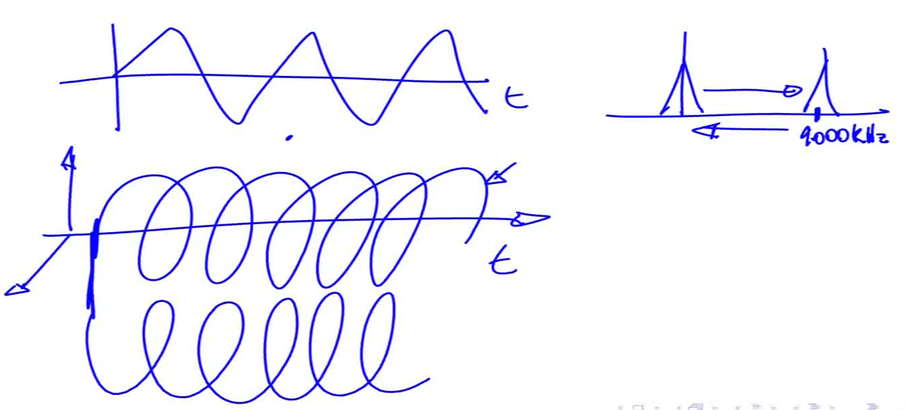

* **Demodulación asíncrona:** No necesito conocer exactamente esa frecuencia y dónde arranca. En ese caso, dada la señal modulada, lo que podría hacer es filtrar esa señal: En primer lugar la rectifico (valor absoluto, filtrado no lineal), y luego hago un pasa bajo que me elimine el rizado (por ejemplo, un promedio de las últimas 5 muestras) y así estoy reconstruyendo la señal original, sin haber hecho multiplicación. Este método se utiliza por ejemplo en las radios AM. Lo que hago cuando quiero recuperar la señal, es elegir cuál es la frecuencia central con la que me quiero quedar (demultiplexar) y luego con este proceso recupero la señal (voz del que habla).
* Modulación en frecuencia:
* En lugar de modular la portadora en su amplitud con la forma de onda que quiero transmitir (AM), en la FM lo que hago es cambiar levemente la frecuencia de la portadora: Cuando la amplitud de la señal que quiero transmitir es mayor, aumento la frecuencia y viceversa cuando la amplitud disminuye.

